Tesztdokumentáció
1.Regisztráció teszt
Elsőkörben a regisztrációt teszteljük és annak a hibamentességét.
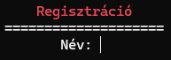
-Megadott adatok:
-Név: TesztFeri
-Jelszó: 123
-Születési dátum: 2005-06-16
-Testsúly: 79,6kg
-Magasság: 196cm
-Nyugalmi pulzus: 89
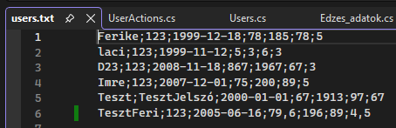
-Személyes Cél: 4,5
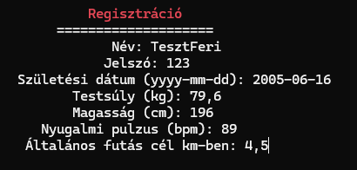
A program sikeresen elfogadta a regisztrációt ami az „userek.txt”-ben megjelenik
2. Belépés teszt
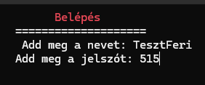
A belépéskor elösször rossz adattal próbáljuk ki a programot

Ezután ezt kaptuk:
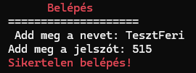
Helyes adatok fejében ez volt a végeredmény:
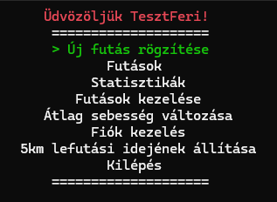
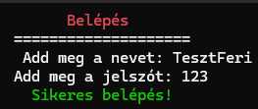

3.Új futás rögzítése
Kipróbálandó adatok:
-Dátum: 2026-01-20
-Futott távolság: 6,7km
-Időtartam: 00:39:63
-Max pulzus: 135bpm
-Nyugalmi pulzus futás után: 98
-Testsúly: 79,6kg
Az időtartam rossz adat, erre a program így reagált:
Jó adat beírásánál a végén a program elfogadta és mentette a futást:
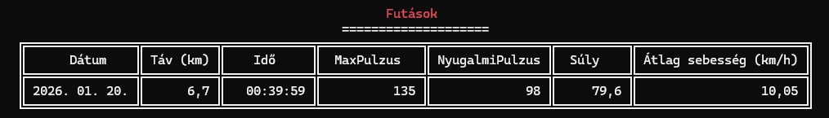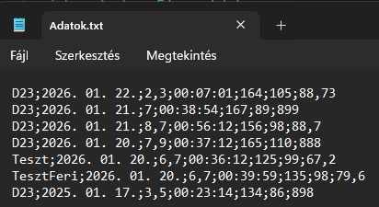
4.Statisztika számolás teszt
Az átlagos futási sebességnek 10km-es futásnál ha egy óra volt akkor 10km/h-nak kellene lennie.
Felvitt teszt adat után(10km táv,1 óra futási idő) a program ezt írta:
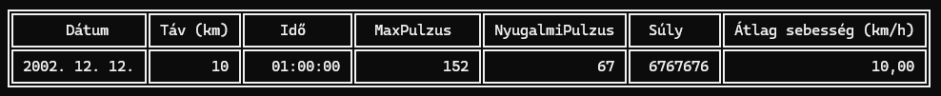
5.Futás kezelés
Futás törlése esetén a felhasználó futásait kiirja a program és sorszám beírása után ki lehet törölni az adatott futást
törlés előtt:
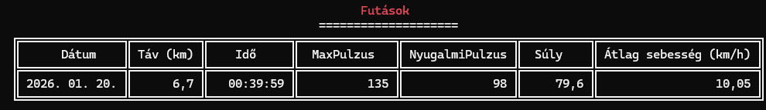
törlés után:
